9. RAZRED MATEMATIKA (13. 4. – 17. 4. 2020)
VALJ
1.Prepiši (ne prilepi) si spodnjo nalogo v zvezek:
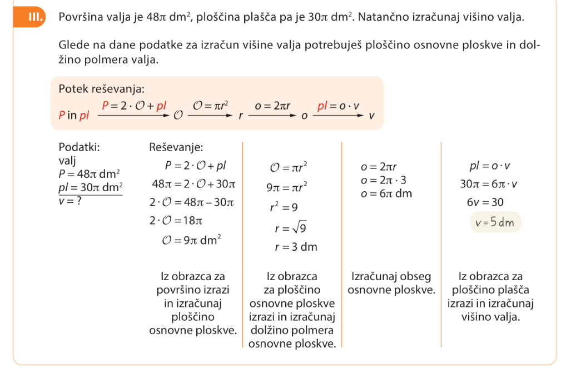
- Reši naloge v DZ na strani 54 in 55: 18, 20, 23cč, 32
56: 36, 37, 40, 42 in 43
**********************************************************************************
Če kaj ne znaš ali imaš kakšno sporočilo, vprašanje ali mnenje, piši na moj e-mail: ntpdgr@gmail.com
**********************************************************************************
Želim, da si pri reševanju nalog dobre volje in da se ti bo uspelo kaj naučil tudi na “daljavo”.
Ostani doma, bodi zdrav in dobre volje,

učiteljica matematike Nataša Podojsteršek

